邯郸市商务局
2018年度部门决算

二〇一九年十一月
目 录
2018年度部门决算☞目 录

第一部分 部门概况
一、部门职责
二、机构设置
第二部分 2018年度部门决算报表
一、收入支出决算总表
二、收入决算表
三、支出决算表
四、财政拨款收入支出决算总表
五、一般公共预算财政拨款支出决算表
六、一般公共预算财政拨款基本支出决算表
七、一般公共预算财政拨款“三公”经费支出决算表
八、政府性基金预算财政拨款收入支出决算表
九、国有资本经营预算财政拨款支出决算表
十、政府采购情况表

第三部分 2018年部门决算情况说明
2018年度部门决算☞目 录

一、收入支出决算总体情况说明
二、收入决算情况说明
三、支出决算情况说明
四、财政拨款收入支出决算情况说明
五、一般公共预算财政拨款“三公”经费支出决算情况说明
六、预算绩效情况说明
七、其他重要事项的说明
第四部分 名词解释
对专业性较强的名词进行解释（比如：一般公共预算财政拨款收入、事业收入、基本支出、项目支出等）

第一部分 部门概况

一、部门职责
2018年度部门决算☞部门概况

（一）贯彻落实国家和省有关内外贸易、国际经济合作和招商引资的发展战略、方针、政策；拟订全市相应的发展规划以及规定、办法和措施。
（二）研究提出流通体制改革意见，培育发展城乡市场，推进流通产业结构调整和连锁经营、物流配送、电子商务等现代流通方式。
（三）负责全市整顿和规范市场经济秩序的具体组织实施工作，研究拟订全市规范流通领域市场体系及流通秩序和打破市场垄断、地区封锁的政策，建立健全统一、开放、竞争、有序的市场体系；监测分析市场运行和商品供求状况，组织实施重要消费品市场调控和重要生产资料流通管理。
（四）起草全市商品流通、物资流通和餐饮服务业的有关地方性法规、规章，制定实施细则和市场准则；调查研究流通行业重大问题，提出政策建议；负责成品油、酒类等主要生活用品的流通和拍卖、典当等行业的监控管理。
（五）执行国家和省制定的进出口商品管理办法、进出口商品目录和进出口商品配额招标政策；负责进出口配额计划的编报、下达和组织实施及配额、许可证管理工作。
（六）拟订和推进全市科技兴贸战略，贯彻执行国家和省对外技术贸易、进出口管制以及鼓励技术和成套设备出口的政策；推进进出口贸易标准化体系建设；依法监督技术引进、设备进口、国家和省限制出口的技术和引进技术的出口与再出口工作；负责颁发与防扩散相关的出口许可证的管理工作。
（七）贯彻执行国家和省机电产品进出口战略和方针、政策；拟订和执行全市机电产品进出口中长期发展规划、年度指导性计划；制定全市进出口机电产品招标规则和管理办法并组织实施；依法监督进口机电设备采购项目招标活动，承办从事与工程建设有关的进口机电设备采购招标代理业务的招标代理机构资格初审；管理设备进口和国际招标。
（八）负责全市商务系统涉及世贸组织相关事务的研究、指导和服务工作；组织协调反倾销、反补贴、保障措施及其他与进出口公平贸易相关的工作；建立进出口公平贸易预警机制；组织全市产业损害调查，指导协调国外对我市出口商品的反倾销、反补贴、保障措施的应诉及相关工作。
（九）贯彻执行国家和省有关对外开放、招商引资等方面的法律法规和方针政策；拟订并实施全市外商投资政策和改革方案，指导全市外商投资工作；参与拟订全市利用外资的中长期规划；负责全市鼓励类外商投资限额以上项目、特殊行业外商投资企业设立及其变更事项；负责国家和省规定的限额以上、限制投资和涉及配额、许可证管理的外商投资企业的设立及其变更事项的审核上报工作；审核或核准全市大型外商投资项目的合同、章程及法律特别规定的重大变更事项；监督外商投资企业执行有关法律法规、规章及合同、章程的情况；指导和管理全市招商引资、投资促进及外商投资企业的审批和进出口工作，综合协调和指导经济技术开发区的有关具体工作；负责全市利用外资直接投资和外资企业生产经营情况的统计；按商品管理权限审批外商投资企业进出口许可证。
（十）负责全市对外经济合作工作；拟订并执行对外经济合作政策，指导和监督对外承包工程、劳务合作、设计咨询等业务的管理；拟订我市境外投资管理办法和具体政策；负责对外经济合作企业的经营资格认定和管理工作；管理联合国及其他国际组织或外国政府对我市经济技术合作方面的无偿援助及赠款工作。
（十一）审核或核准市内企业对外投资开办企业（金融企业除外）和境外带料加工贸易项目并实施监督管理；负责外国和香港、澳门特别行政区及台湾常驻我市商务代表机构的设立和管理工作。
（十二）指导监督以邯郸市名义在境内举办各种外经贸交易会、展览会、展销会等活动；拟订并实施赴境外举办上述活动的管理办法。
（十三）负责全市内外贸易新闻发布会、宣传工作和提供信息咨询服务；指导全市流通领域信息网络和电子商务建设。
（十四）负责全市驻境外企业（机构）人员选派以及局属驻境外机构的队伍建设和管理工作；指导全市商贸流通行业协会、学会等社团组织。
根据上述职责邯郸市商务局设2个行政机关，2个全额拨款事业单位，4个差额拨款事业单位。
- 行政机关
邯郸市商务局、原开放办外商投资中心，下设：1、办公室2、人事处3、综合处4、政策法规处5、财务处6、市场体系建设处7、电商处8、商贸服务管理处9、市场运行和消费促进处10、整规办11、对外贸易处12、外资外经管理处13、投资促进处14、开发区管理处15、行政许可服务处16、企业安保信访处17、机关党委18、老干处19、审计处。
- 全额事业单位
机关后勤服务中心、商务综合执法支队。
（三）差额拨款事业单位
商业幼儿园、商业职工医院、商务局福利处、商务局社会管理处

二、机构设置
从决算编报单位构成看，纳入2018 年度本部门决算汇编范围的独立核算单位（以下简称“单位”）共 8个，具体情况如下：

部门机构设置情况
单位名称 | 单位性质 | 单位规格 | 经费保障形式
邯郸市商务局 机关 | 行政 | 正处级 | 财政拨款
商务局后勤服务中心 | 事业 | 正科级 | 财政性资金基本保证
商务综合执法支队 | 事业 | 正科级 | 财政性资金基本保证
商务局商业幼儿园 | 事业 | 正科级 | 财政性资金定额或定向补助
商务局福利处 | 事业 | 正科级 | 财政性资金定额或定向补助
邯郸市商务局社会商业管理处 | 事业 | 正科级 | 财政性资金定额或定向补助
商务局商业医院 | 事业 | 正科级 | 财政性资金定额或定向补助
商务局外商投资中心 | 行政 | 正科级 | 财政拨款

第二部分
2018年度部门决算报表

一、收入支出决算总表（见附表）
二、收入决算表（见附表）
三、支出决算表（见附表）
四、财政拨款收入支出决算总表（见附表）
五、一般公共预算财政拨款支出决算表（见附表）
六、一般公共预算财政拨款基本支出决算表（见附表）
七、一般公共预算财政拨款“三公”经费支出决算表（见附表）
八、政府性基金预算财政拨款收入支出决算表（见附表）
九、国有资本经营预算财政拨款支出决算表（见附表）
十、政府采购情况表（见附表）

第三部分
部门决算情况说明

一、收入支出决算总体情况说明
2018年度部门决算☞部门决算情况说明

本部门2018年度收支总计（含结转和结余）5651.52万元。与2017年度决算相比，收支各减少245.76万元，下降4.16%，主要原因是一般公共服务支出及商业服务业等支出减少。其中：机关在职人员退休，相关公用经费减少；离退休人员死亡，离退休经费减少；2018年度本部门招商引资活动较2017年少，节约了部分资金。

二、收入决算情况说明
本部门2018年度本年收入合计4621.25万元，其中：财政拨款收入4621.25万元，占100%；事业收入0万元，占0%；经营收入0万元，占0%；其他收入0万元，占0%。详情见决算公开表02表。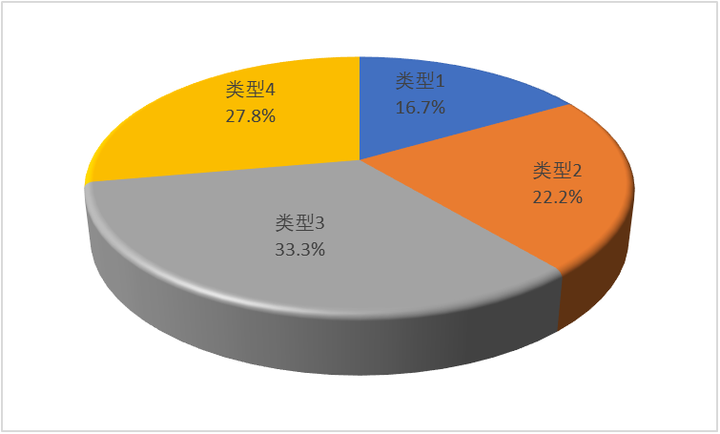
图1：收入构成情况

三、支出决算情况说明
本部门2018年度本年支出合计4922.18万元，其中：基本支出4922.18万元，占100%；项目支出0万元，占0%；经营支出0万元，占0%。详情见决算公开表03表：
四、财政拨款收入支出决算情况说明
图2：支出构成情况（按支出性质）

2018年度部门决算☞部门决算情况说明

（一）财政拨款收支与2017 年度决算对比情况
本部门2018年度形成的财政拨款收支均为一般公共预算财政拨款，其中一般公共预算财政拨款本年收入4621.25万元,比2017年度减少546.68万元，降低10.6%，主要是一般公共服务支出及商业服务业支出等减少；本年支出4922.18万元，增加396.52万元，增长8.76%，主要是由于下属企业破产改制，为保障员工基本生活，社会保障和就业支出经费增加。
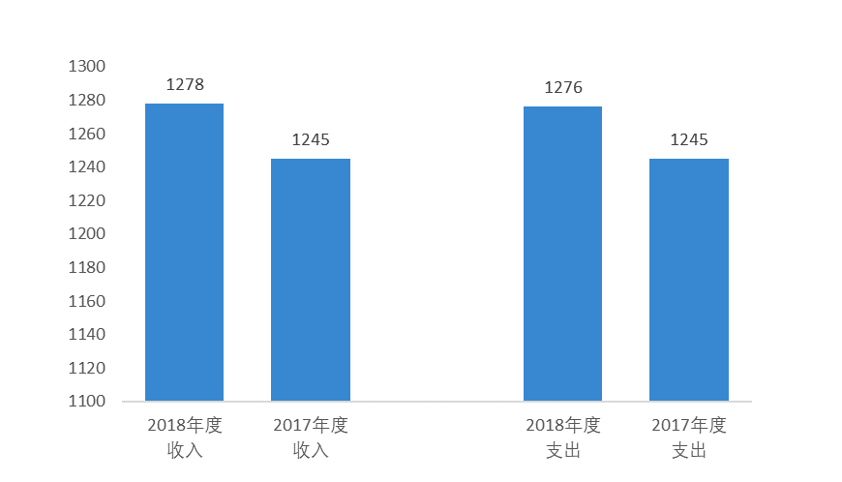 （二）财政拨款收支与年初预算数对比情况
图3：2017-2018年财政拨款收支情况

本部门2018年度一般公共预算财政拨款收入4621.25万元，完成年初预算的224%,比年初预算增加2559.5万元，决算数大于预算数主要原因是年初预算不包括追加各项专项经费；本年支出4922.18万元，完成年初预算的238%,比年初预算增加2860.43万元，决算数大于预算数主要原因是年初预算不包括追加各项专项经费。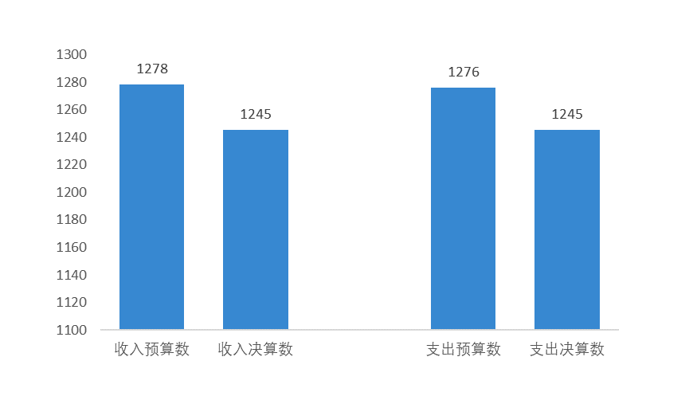
图4：财政拨款收支预决算对比情况

- 财政拨款支出决算结构情况。
2018 年度财政拨款支出4922.18万元，主要用于以下方面一般公共服务（类）支出2383.31万元，占48.41%；教育（类）支出83.25万元，占1.69%；社会保障和就业（类）支出 1638.46万元，占33.29%；住房保障（类）支出86.23万元，占 1.75%;商业服务业（类）等支出728.93，占14.8%。
图5：财政拨款支出决算结构（按功能分类）

（四）一般公共预算财政拨款基本支出决算情况说明
2018年度部门决算☞部门决算情况说明

2018 年度一般公共预算财政拨款基本支出4922.18万元，其中：人员经费 2962.9万元，主要包括基本工资、津贴补贴、奖金、伙食补助费、绩效工资、机关事业单位基本养老保险缴费、职业年金缴费、职工基本医疗保险缴费、公务员医疗补助缴费、住房公积金、医疗费、其他社会保障缴费、其他工资福利支出、离休费、退休费、抚恤金、生活补助、医疗费补助、奖励金、其他对个人和家庭的补助支出；公用经费 1959.28万元，主要包括办公费、印刷费、咨询费、手续费、水费、电费、邮电费、取暖费、物业管理费、差旅费、因公出国（境）费用、维修（护）费、租赁费、会议费、培训费、公务接待费、专用材料费、劳务费、委托业务费、工会经费、福利费、公务用车运行维护费、其他交通费用、税金及附加费用、其他商品和服务支出、办公设备购置、专用设备购置、信息网络及软件购置更新、公务用车购置、其他资本性支出。

五、一般公共预算财政拨款“三公” 经费支出决算情况说明
本部门2018年度 “三公”经费支出共计13.4万元，较年初预算减少5.26万元，降低28.2%，主要是认真贯彻落实中央“八项规定”精神和厉行节约要求，从严控制“三公”经费开支，全年实际支出比预算有所节约。具体情况如下：
（一）因公出国情况
2018年度部门决算☞部门决算情况说明

本部门本年度因公出国年初预算0万元，实际支出0万元，本年度无因公出国情况。
（二）公务用车购置及运行维护费支出11.4万元。公务用车购置及运行维护费较年初预算减少3万元，降低20.8%,主要原因是本单位上下一心，树立了过紧日子的牢固思想意识，对于公务用车能够自觉节约爱护，并在单位内提倡能步行的不开车，故公务用车运行费用大幅降低。其中：
2018年度部门决算☞部门决算情况说明

公务用车购置费及运行维护费：本部门2018年度公务用车购置费预算0万元，支出0万元，本年度无公务用车购置情况。本部门2018年度单位公务用车保有量8辆。公车运行维护费支出较年初预算减少3万元，降低20.8%,主要是本单位上下一心，树立了过紧日子的牢固思想意识，对于公务用车能够自觉节约爱护，并在单位内提倡能步行的不开车，所以公务用车运行维护费大幅减少。

（三）公务接待费支出2万元。本部门2018年度公务接待共7批次、46人次。公务接待费支出较年初预算减少2.26万元，降低53%,主要是本单位严格执行党中央和省委市委领导的指示精神，严格控制三公经费，牢固树立过紧日子的思想意识，勤俭节约，艰苦奋斗，杜绝大肆公款吃喝现象，杜绝浪费。
2018年度部门决算☞部门决算情况说明

六、预算绩效管理及自评情况说明
（一）预算绩效管理工作开展情况。
本年度，商务局瞄准年初制定的绩效目标，领导高度重视，上下奋发有为，扎实开展各项工作，全面开展绩效评价工作，最终绩效评价结果良好。具体来讲有以下两点：
一是积极开展预算绩效管理工作。对部门职责和工作活动进行全面系统梳理，理清部门支出结构，建立部门职责和工作活动分类目录，明确财政支出的条理性和层次性。在部门职责和工作活动分类目录的基础上，添加衡量部门职责、工作活动的绩效目标指标，构建绩效目标指标体系。
二是强化对重点项目绩效评价结果的应用。根据财政局安排，我局对2018年对外开放经费、外商独资企业年检和应急蔬菜储备资金等专项资金进行了绩效评价。
（二）项目绩效自评结果。
本部门在今年部门决算公开中反映“外贸发展专项资金”项目及“生猪和蔬菜储备资金”项目等2个项目绩效自评结果。
“外贸发展专项资金”项目自评综述：根据年初设定的绩效目标，“外贸发展专项资金”项目绩效自评得分为95分（绩效自评表附后）。全年预算数为1000万元，执行数为1000万元，完成预算的100%。项目绩效目标完成情况：一是圆满的完成了省、市党委政府对于外贸工作的要求，外贸工作取得良好的效果，实现了长足的发展；二是各项外贸指标都已实现，各外贸企业切实得到了助益，有力的推动我市外贸产业的进一步发展。发现的主要问题及原因：一是外贸发展专项资金存在拨付不及时情况；二是资金支出需进一步加强管理。下一步改进措施：一是及时拨付资金，确保推动外贸发展的工作迅速落实到位；二是各相关处室应加强对于资金使用的科学调查及研讨。
“生猪和蔬菜储备资金”项目自评综述：根据年初设定的绩效目标，“生猪和蔬菜储备资金”项目绩效自评得分为100分（绩效自评表附后）。全年预算数为400万元，执行数为400万元，完成预算的100%。项目绩效目标完成情况：一是圆满的完成了省、市党委政府对于市场运行监测工作及物资储备工作的要求，生猪及蔬菜市场供应工作取得良好的效果，实现了长足的发展；二是各项市场供给指标都已完成任务，各商贸企业切实得到了助益，有力的推动我市市场运行工作的进一步发展。发现的主要问题及原因：一是生猪及蔬菜市场供给及储备工作方式单一；二是资金支出需进一步加强管理。下一步改进措施：一是拓宽市场供给干预渠道，确保全市生猪蔬菜供给充足，保障广大群众需求；二是各相关处室应加强对于资金使用的科学调查及研讨，进一步加强资金的支出管理。
七、其他重要事项的说明

（一）机关运行经费情况
本部门2018年度机关运行经费支出1959.28万元，比年初预算数增加636.94万元，增长48.16%。主要原因是由于商务局负责招商引资工作，由于工作量大任务繁重，陈年旧账累计较多，2018年集中解决支付完毕。

（二）政府采购情况
本部门2018年度政府采购支出总额63.72万元，从采购类型来看，政府采购货物支出11.47 万元、政府采购工程支出0万元、政府采购服务支出 52.25万元。授予中小企业合同金0万元，占政府采购支出总额的0%，其中授予小微企业合同金额0万元，占政府采购支出总额的0%。

（三）国有资产占用情况
截至2018年12月31日，本部门共有车辆8辆，与上年相比无变动。其中，副部（省）级及以上领导用车0辆，主要领导干部用车0辆，机要通信用车0辆，应急保障用车0辆，执法执勤用车0辆，特种专业技术用车0辆，离退休干部用车0辆，其他用车8辆，其他用车主要是一般公务用车。
单位价值50万元以上通用设备0台（套），与上年相比无变动，单位价值100万元以上专用设备0台（套），与上年相比无变动。

（四）其他需要说明的情况
本部门本年度无国有资本经营预算相关收支情况，已空表列示；本部门本年度无政府性基金预算相关收支情况，已空表列示。由于决算公开表格中金额数值应当保留两位小数，公开数据为四舍五入计算结果，个别数据合计项与分项之和存在小数点后差额，特此说明。
2018年度部门决算☞部门决算情况说明

第四部分
名词解释
（一）财政拨款收入：本年度从本级财政部门取得的财政拨款，包括一般公共预算财政拨款和政府性基金预算财政拨款。
（二）事业收入：指事业单位开展专业业务活动及辅助活动所取得的收入。
（三）其他收入：指除上述“财政拨款收入”“事业收入”“经营收入”等以外的收入。
（四）用事业基金弥补收支差额：指事业单位在用当年的“财政拨款收入”“财政拨款结转和结余资金”“事业收入”“经营收入”“其他收入”不足以安排当年支出的情况下，使用以前年度积累的事业基金（事业单位当年收支相抵后按国家规定提取、用于弥补以后年度收支差额的基金）弥补本年度收支缺口的资金。
（五）年初结转和结余：指以前年度尚未完成、结转到本年仍按原规定用途继续使用的资金，或项目已完成等产生的结余资金。
（六）结余分配：指事业单位按照事业单位会计制度的规定从非财政补助结余中分配的事业基金和职工福利基金等。
（七）年末结转和结余：指单位按有关规定结转到下年或以后年度继续使用的资金，或项目已完成等产生的结余资金。
2018年度部门决算☞名词解释

（八）基本支出：填列单位为保障机构正常运转、完成日常工作任务而发生的各项支出。
（九）项目支出：填列单位为完成特定的行政工作任务或事业发展目标，在基本支出之外发生的各项支出
（十）资本性支出（基本建设）：填列切块由发展改革部门安排的基本建设支出，对企业补助支出不在此科目反映。
（十一）资本性支出：填列各单位安排的资本性支出。切块由发展改革部门安排的基本建设支出不在此科目反映。
（十二）“三公”经费：指部门用财政拨款安排的因公出国（境）费、公务用车购置及运行费和公务接待费。其中，因公出国（境）费反映单位公务出国（境）的国际旅费、国外城市间交通费、住宿费、伙食费、培训费、公杂费等支出；公务用车购置及运行费反映单位公务用车购置支出（含车辆购置税）及租用费、燃料费、维修费、过路过桥费、保险费、安全奖励费用等支出；公务接待费反映单位按规定开支的各类公务接待（含外宾接待）支出。
2018年度部门决算☞名词解释

（十三）其他交通费用：填列单位除公务用车运行维护费以外的其他交通费用。如公务交通补贴、租车费用、出租车费用、飞机、船舶等的燃料费、维修费、保险费等。
2018年度部门决算☞名词解释

（十四）公务用车购置：填列单位公务用车购置支出（含车辆购置税、牌照费）。
（十五）其他交通工具购置：填列单位除公务用车外的其他各类交通工具（如船舶、飞机）购置支出（含车辆购置税、牌照费）。
（十六）机关运行经费：指为保障行政单位（包括参照公务员法管理的事业单位）运行用于购买货物和服务的各项资金，包括办公及印刷费、邮电费、差旅费、会议费、福利费、日常维修费、专用材料以及一般设备购置费、办公用房水电费、办公用房取暖费、办公用房物业管理费、公务用车运行维护费以及其他费用。
（十七）经费形式:按照经费来源，可分为财政拨款、财政性资金基本保证、财政性资金定额或定项补助、财政性资金零补助四类。

